Mardi 10 mars 2026 CM1/CM2
CM 22 M

Tuesday 10th march

8h45 : Accueil
Appel, appel cantine, mot du jour : un temps calme (état de la mer)

8h50 : Anglais Rituel
Revoir vocabulary 6

8h55 : Problème flash
CM1 : Jean doit changer les pneus de sa voiture. Il doit également acheter une batterie vendue 38,42 € et un bidon d’huile à 9,75 €. Un pneu valant 78,69 €, combien va-t-il dépenser ? 78,69 x 4 = 314,76, 314,76 + 38,42 + 9,75 = 362,93. Il va dépenser 362,93 €.
CM2 : Chaque jour, un restaurant sert en moyenne 45 repas à 13,50 € et 16 repas à 17,25 €. Sachant que le restaurant ferme quatre jours par mois, calcule sa recette pour le mois de novembre ? 45 x 13,50 = 607,50, 16 x 17,25 = 276, 607,50 + 276 = 883,50. Novembre 30 – 4 = 26 jours. 883,50 x 26 = 22 971. La recette pour le mois de novembre est de 22 971 €.

9h00 : Opérations
CM1 : 18 456 : 6 = 3 076
7 452 x 241 = 1 795 932
CM2 : 18 456 : 16 = 1 153,5
74,51 x 24,1 = 1 795,691

9h05 : Calcul mental CM1
Obj : Multiplier par 25 Leçon CM4
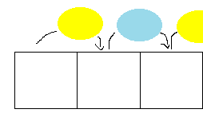
Echauffement : Complète.
x 25
: 4
x 100
x 100
: 4

424 106 10 600
312 78 7 800

x 25
x 100
: 4
x 100
: 4

916 229 22 900
888 222 22 200

Calcul automatisé :
108 x 25 = 2 700 224 x 25 = 5 600 808 x 25 = 20 200 380 x 25 = 9 500
416 x 25 = 10 400 460 x 25 = 11 500 880 x 25 = 22 000 756 x 25 = 18 900
888 x 25 = 22 200 208 x 25 = 5 200 844 x 25 = 21 100 684 x 25 = 17 100
484 x 25 = 12 100 640 x 25 = 16 000 200 x 25 = 5 000 392 x 25 = 9 800
624 x 25 = 15 600 940 x 25 = 23 500 160 x 25 = 4 000 444 x 25 = 11 100

Problème : En faisant un petit pas, Sohan parcourt 25 cm. Quelle distance Sohan parcourt-il en faisant 24 petits pas ?
En faisant 24 petits pas, Sohan parcourt 600 cm.

Calcul réfléchi : Comptes mystérieux

Je pense à un nombre, je le divise par 4 et je le multiplie par 100 et j’obtiens 5 000. Je pense à quel nombre ? 200
Je pense à un nombre, je le multiplie par 25 et j’obtiens 11 100. Je pense à quel nombre ? 444

Problème : Hier, Salma est allée à la poste : elle a acheté 48 timbres à 25 centimes. Combien Salma a-t-elle payé pour ses timbres ?
Pour ses timbres, Salma a payé 1 200 centimes.

Clap : 444 x 25, 80 x 25, 72 x 25, 240 x 25, 400 x 25 11 100, 2 000, 1 800, 6 000, 10 000

9h05 : Calcul mental CM2
Obj : Multiplier par 0,1 ; 0,01 ; 0,001,10 ,100, 1000 Leçon CM5
Echauffement : Complète le tableau.
x 0,01
x 0,001
x 0,1
24 000 | 28 000 | 32 000 | 16 000 | 14 000
2 400 | 2 800 | 3 200 | 1 600 | 1 400
240 | 280 | 320 | 160 | 140
24 | 28 | 32 | 16 | 14

Calcul automatisé :
76 x 0,1 = 7,6 4 500 x 0,001 = 4,5 14 x 0,01 = 0,14 270 x 0,01 = 2,7
3,4 x 0,1 = 0,34 8 700 x 0,001 = 8,7 900 x 0,1 = 90 6 500 x 0,01 = 65
73 x 0,1 = 7,3 960 x 0,01 = 9,6 84 x 100 = 8 400 9,82 x 10 = 98,2
0,8 x 100 = 80 0,8 x 1 000 = 800 4,3 x 10 = 43 1,74 x 10 = 17,4
90,4 x 1 000 = 90 400 3,77 x 10 = 37,7 2,55 x 10 = 25,5 17,5 x 100 = 1 750

Problème : Dans sa tirelire, Amalia a trouvé 32 pièces de 0,10 euros.
Combien d’euros Amalia a-t-elle dans sa tirelire ?
Amalia a 3,20 euros dans sa tirelire.

Calcul réfléchi : Retrouve le nombre manquant : 0,1, 0,01, 0,001

890 x 0,1 = 89 65 000 x 0,001 = 65 80 000 x 0,01 = 800
860 x 0,01 = 8,6 909 000 x 0,001= 909 720 x 0,1 = 72
803 000 x 0,001 = 803 700 x 0,1 = 70 15 000 x 0,01 = 150
7 600 x 0,1 = 760

Problème : À chaque fois qu’il fait un pas, Salomon avance de 0,1 m. Quelle distance Salomon parcourt-il quand il effectue 64 pas ?
Salomon parcourt une distance de 6,4 m.

Clap : 32 x 0,01, 478 x 100, 451 x 0,01, 123 x 0,001, 162 x 10 0,32, 47 800, 4,51, 0,123, 1 620

9h20 : Calcul en ligne CM2
Leçon CL4
Décomposition soustractive de l’un des facteurs et associativité :
On décompose par une soustraction l’un des facteurs pour faciliter l’opération.

9h20 : Calcul en ligne CM1
Leçon CL4
Décomposition soustractive de l’un des facteurs et associativité :
On décompose par une soustraction l’un des facteurs pour faciliter l’opération.
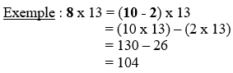
7 x 32 =
(10 – 3) x 32 =
320 – 96 = 224

8 x 32 =
(10 – 2) x 32 =
320 – 64 = 256

8 x 15 =
(10 – 2) x 15 =
150 – 30 = 120

8 x 14 =
(10 – 2) x 14 =
140 – 28 = 112

7 x 14 =
(10 – 3) x 14 =
140 – 42 = 98
9 x 15 =
(10 – 1) x 15 =
150 – 15 = 135

12 x 9 =
(10 – 1) x 12 =
120 – 12 = 108

15 x 9 =
(10 – 1) x 15 =
150 – 15 = 135

15 x 7 =
(10 – 3) x 15 =
150 – 45 = 105

12 x 8 =
(10 – 2) x 12 =
120 – 44 = 96

9h25 : Ecrire un nombre
Ecrire en nombre 138 dizaines de millions, 3 unités de milliards et 6 unités ; 32 dizaines de milliers ; 6 250 000 008

9h25 : Ecrire un nombre
Ecrire en nombre 32 unités de milliards ; 25 centaines, 3 millièmes ; 825 124 741 526

9h30 : Compréhension rapide Cycle 3 n°21
Obj : Retrouver les informations implicites
CM1 : Comme la nuit tombait, il étala les peaux de bête au sol et se coucha près du feu. Il voyait, par l’entrée de la grotte, les étoiles scintiller.
► De qui parle ce texte ? D’un homme préhistorique
CM2 : Dimanche 2 août 1914, il est midi, beaucoup d’agitation secoue le village d’agriculteurs malgré la pleine moisson. À la mairie, il y a une grande affiche blanche : Ordre de mobilisation générale. Tous les habitants sont plantés devant autour de la maîtresse qui explique aux hommes à quelle date ils doivent partir rejoindre l’armée : « Oui, le premier jour, c’est aujourd’hui, 2 août. Toi, tu ne pars que le deuxième jour, donc le 3 août, lundi ». Pour le village, quelle sera la conséquence de cette mobilisation ?
Il n’y aura plus d’hommes, les femmes vont devoir travailler à l’extérieur de la maison.

9h35 : Apprendre à écrire des mots courants/des mots invariables CM1/CM2

CM1 : la flamme, plier, agir, violent, un poil / tard, autant

CM2 : couver, un officier, une pension, bossu, un autel / tard, beaucoup

9h40 : Conjugaison

Correction CM1

Vous | Présent | Futur | Imparfait | Participe présent
Avoir | Avez | Aurez | Aviez | Ayant
Aller | Allez | Irez | Alliez | Allant
Etre | Etes | Serez | Etiez | Etant
Ecouter | Ecoutez | Ecouterez | Ecoutiez | Ecoutant
Choisir | Choisissez | Choisirez | Choisissiez | Choisissant
Faire | Faites | Ferez | Faisiez | Faisant
Apprendre | Apprenez | Apprendrez | Appreniez | Apprenant
Ecrire | Ecrivez | Ecrirez | Ecriviez | Ecrivant

Correction CM2

Je | Présent | Futur simple | Futur proche | Imparfait | Passé simple IL | Passé composé
Avoir | Ai | Aurai | Vais avoir | Avais | Eut | Ai eu
Aller | Vais | Irai | Vais aller | Allais | Alla | Suis allé(e)
Etre | Suis | Serai | Vais être | Etais | Fut | Ai été
Ecouter | Ecoute | Ecouterai | Vais écouter | Ecoutais | Ecouta | Ai écouté
Choisir | Choisis | Choisirai | Vais choisir | Choisissais | Choisit | Ai choisi
Apprendre | Apprends | Apprendrai | Vais apprendre | Apprenais | Apprit | Ai appris
 | Participe présent | Participe passé
Avoir | Ayant | Eu
Aller | Allant | Allé
Etre | Etant | Eté
Ecouter | Ecoutant | Ecouté
Choisir | Choisissant | Choisi
Apprendre | Apprenant | Appris

9h45 : Littérature
Robinson Crusoé texte simplifié Chapitres 13 et 14.

10h15 : Poésie 10h15 : Poésie
Obj : Ecrire la poésie n°11 et dire la poésie n°10 Obj : Ecrire la poésie n°11 et dire la poésie n°10
La sauterelle

La sauterelle
N'a pas d'échelle
La sauterelle
N'a pas d'échasses.

Mais elle saute
Saute et ressaute
Dans l'herbe haute
De la Terrasse.

La demoiselle
Se fâche et mord
Dès qu'on l'appelle
"Patte à ressort".

La sauterelle
N'a pas d'échasses
La sauterelle
N'a pas d'échelle.

La sauterelle est élastique.
C'est une bretelle à musique.

Pierre Coran

Le papillon

Né au pays de la soie fine
Dans un cocon venu de Chine,
L'Orient est peint sur ses ailes.

Jaune ou bleu, vert ou vermeil,
Il vole, il va, il vit sa vie
A petits battements ravis.
Dans l'air doux, comme un éventail.

On le voit, on ne le voit plus,
Il est ici, il est là,
Ou bien c'est un nouveau venu
Son jumeau qui passe là-bas.

Ah ! Mettez au clou vos filets,
Jetez épingles et bouchons,
Laissez-le libre car il est
La poésie, le papillon !

Marc Alyn

10h30 : RECREATION
10h45 : Mathématiques
Obj : Savoir utiliser les euros
Compagnon Maths
Exercices 3,6 p 121, 7,8,10,13 p 122
Leçon M5 suite

10h45 : Mathématiques
Obj : Savoir faire une symétrie axiale
Compagnon Maths
La situation problème p 145 + J’applique p 146 + Exercices plus 1,2,3
Leçon G6

11h15 : Littérature, écriture
Obj : Ecrire une pièce de théâtre
Savoir écrire une pièce de théâtre
EE9

11h45 : REPAS
A B C D E F … : Repérer rapidement des mots dans une liste alphabétique.

Dans chaque série de mots, entoure celui qui a toutes ses lettres dans l’ordre de l’alphabet.
Exemple : afin (dans l’alphabet « a » est devant « f », « f » est devant « i » qui lui-même est devant « n ».

13h30 : Fluence première lecture et questions de compréhension.

13h35 : Lecture rapide CM1/CM2
Il suffit de passer le pont : Repérer rapidement des mots dans une liste alphabétique.

Le pont a été construit par un architecte qui aimait beaucoup l’ordre alphabétique.
Complète les piles en choisissant quatre mots parmi les huit qui te sont proposés.
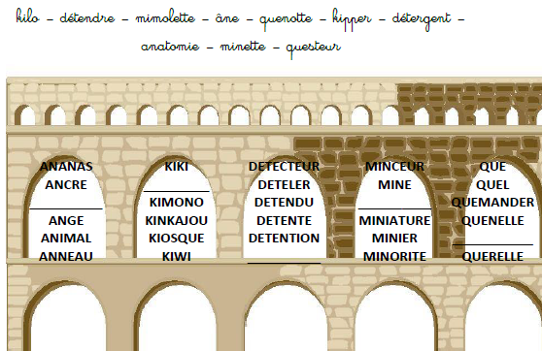

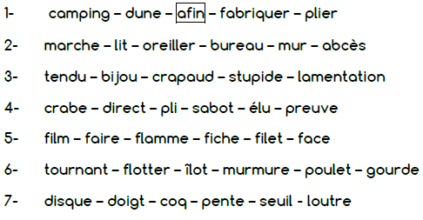
Quenotte
Minette
Détergent
Kilo
Ane

13h40 : Je lis, je comprends CM1/CM2
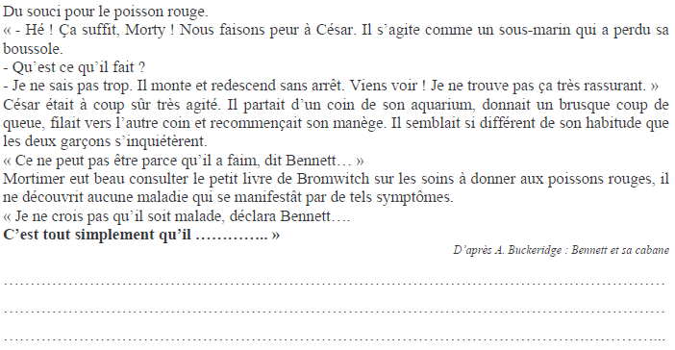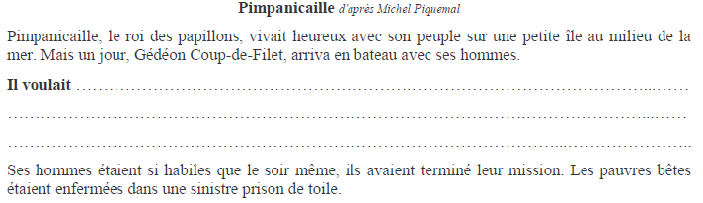
Correction selon les enfants.
Correction selon les enfants.
13h45 : Grammaire
Obj : Savoir reconnaître le nombre dans le groupe nominal
Observation réfléchie de la langue française(La balle aux mots)
Exercices 1,2,3,4,5
Leçon G13
13h45 : Grammaire
Obj : Connaître le rôle des pronoms personnels compléments du verbe
Observation réfléchie de la langue française(La balle aux mots)
Exercices 1,2,3,5 p 103
Leçon G14 suite

14h20 : Ecriture des devoirs
Pour mardi 17 mars :
Poésie : Apprendre la poésie n°11 la moitié (interrogation le 24 mars) (CM1/CM2)
Apprendre la grammaire G10, G11, G12, G13 (CM1), G10, G14, G15, G16, G18 (CM2) Evaluation
Revoir ses conjugaisons : Evaluation Tableau de conjugaison (CM1/CM2)
Sciences : Apprendre S10/S11 (CM1/CM2)
Lire Robinson Crusoé chapitres 15 et 16

Pour jeudi 12 mars :
Mathématiques : Apprendre M5 (CM1) G6 (CM2)
Facultatif : Exercices 5 p 121, 9,11 p 122 (CM1)
Facultatif : Exercices plus 4,5 (CM2)

Pour mardi 24 mars :
Poésie : Apprendre la poésie n°11 entière (CM1/CM2)

14h30 : Sciences
Voir S11 séance 1 : L’adaptation des animaux à leur milieu

15h30 : RECREATION

15h45 : E.P.S
Obj : Sport collectif
Création des jeux collectifs en classe.

